合同智能审查系统-法务新增功能需求

一、需求名称
1.1建立合同审查“风险点库”实现风险点复用与字段统一维护。
二、需求背景
2.1.当前配置合同审查规则时，每个风险点需填写所有字段（风险点名称、风险点描述、审查综述、通过标准、风险标准、边界案例等），工作量巨大，如图所示：
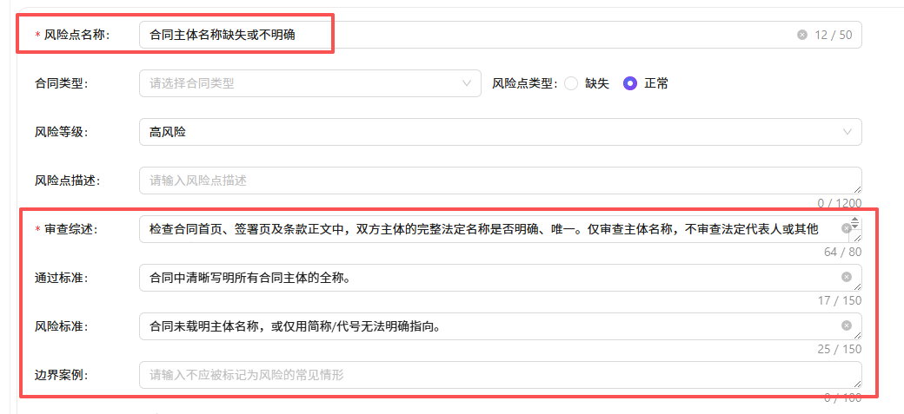
2.2.不同合同类型中存在大量相同或相似的风险点（如“合同主体名称缺失”），会导致重复性填写字段，极大影响工作效率。
2.3.需要一个风险点库，用户可以快速引用风险点，然后在该风险点基础上自由修改任意字段，同时保留库中风险点的原始内容，供他人或下次使用。
三、核心功能需求
3.1.风险点库管理
1.增删改查：管理员或授权用户可添加、编辑、删除、搜索风险点。
2.字段内容：每个风险点包含以下完整字段：
风险点名称（唯一标识）；
风险点描述；
风险点类型（正常/缺失）；
审查综述；
通过标准；
风险标准；
边界案例；
风险等级（高风险/中风险/低风险）；
适用合同类型标签（如通用、采购、租赁等）；
审查立场标签（发包方/承包方等，可选）；
导入/导出：支持Excel、JSON格式批量导入导出。
3.2配置合同规则时引用风险点
1.搜索与选择：在配置界面，用户可从风险点库中按名称、标签等搜索已有风险点。
2.引用行为：选择一个风险点后，系统将风险点中的所有字段内容复制到当前风险点配置表单中（而不是建立引用链接）。
3.自由编辑：用户可修改表单中任意字段（包括名称、描述、综述、标准、边界案例、等级等），不做任何只读限制。
4.独立保存：编辑后的风险点内容仅保存在当前合同规则中，不会回写或覆盖库中的原始风险点。
5.可选保存为新增：用户编辑后，如果觉得该版本值得复用，可手动点击“新增至风险点库”将当前修改后的内容存入风险点库（作为新风险点或覆盖原风险点，需提示确认）。
3.3风险点与规则实例的关系
1.风险点独立于规则实例：库中风险点与合同规则中的风险点是复制关系，非链接关系。
2.风险点更新不影响已有规则：若库中风险点被修改，已引用过该风险点的合同规则不会自动同步（因为规则中保存的是独立副本）。
3.提供刷新风险点可选功能：若用户希望将某个已有规则中的风险点内容更新为库中最新风险点内容，可手动点击从风险点库刷新按钮（谨慎使用，覆盖当前编辑内容）。

四、风险点库编辑交互流程
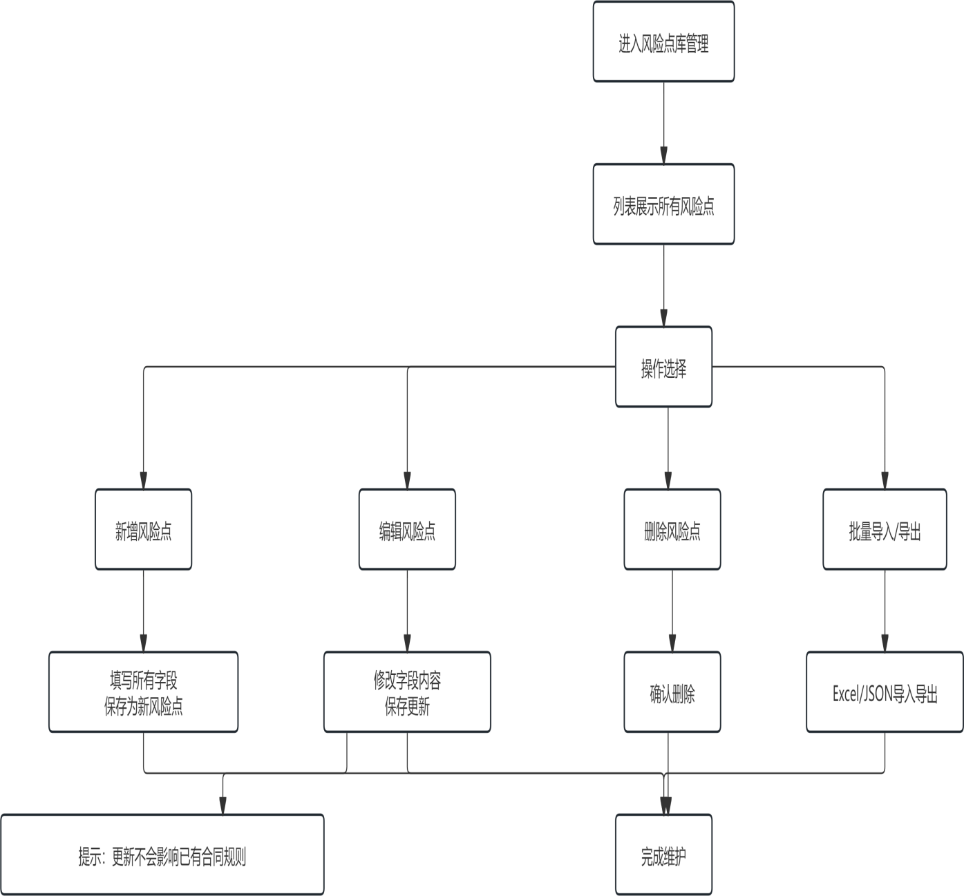

五、审查规则配置交互流程
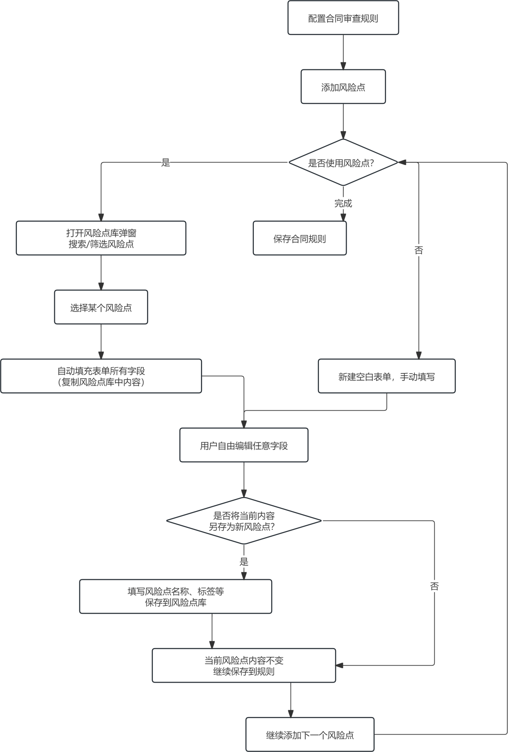

六、预期收益
1.效率提升：80%以上的重复字段无需重新填写，调用风险点后仅需微调。
2.灵活性最大化：所有字段可自由编辑，不限制用户个性化需求。
3.维护简单：风险点库独立，修改风险点库不影响已有规则，避免意外同步。
4.知识沉淀：常用风险点可入库，实现团队共享。

需求人：旭易通法研部
日期：2026年5月29日

